人教版《地理》必修1
教学设计

4.2山地的形成（2）—山地对交通运输的影响

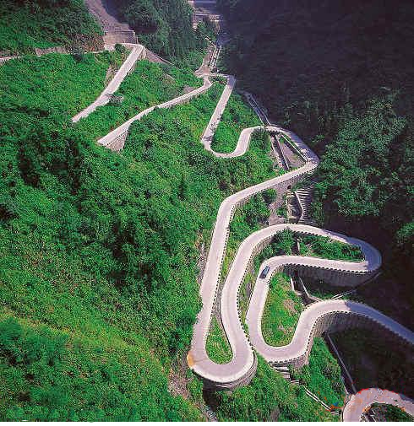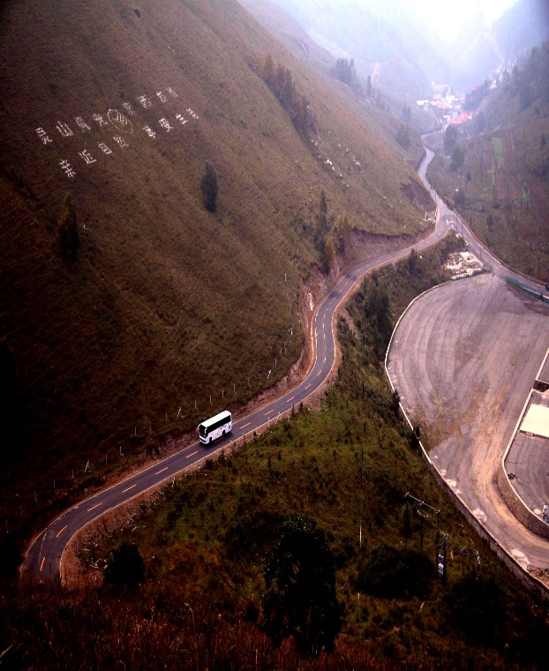

课题名称：4.2山地的形成（2）——山地对交通运输的影响 模块：地理必修1
教师姓名： 学校：
教学背景分析
（一）对课程标准的理解与把握
本节课对应的课标要求为“举例说明地表形态对交通线路分布的影响”。 “举例说明”为行为动词，属于应用层次认知水平，因此在教学中选取门头沟作为主案例，顺义区作为对比案例，以山地为主要地表形态，结合影像图、景观图、数据资料等引导学生从交通线密度、交通线路选择、交通线路分布特点三个方面分析山地对交通运输的影响。并通过设问探究等环节，学生逐步把握三个递进的观念：第一、自然条件是人类活动的基础；第二、人类可以对自然条件进行改造；第三、随着经济、技术的发展，人类对自然条件的利用程度不断加深、利用范围在不断扩展。学生能从地理环境对交通运输影响的角度，初步体会并认识人类与地理环境的关系，为处理好人地关系提供实例。
（二）指导思想与理论依据
新课标的基本理念“强调信息技术在地理学习中的应用”，“重视对地理问题的探究”，并倡导学习身边的地理。因此，本教学设计中选取我校所在的顺义区及北京市的门头沟区作为主要分析案例，并且教学资源的选择上主要突出地理信息技术（google earth、百度电子地图、ARCGIS）的应用。在对山地交通运输线路特点的成因分析中，主要采用结合资料由学生自主讨论、分析的方法。在教学评价环节通过门头沟某镇的具体道路的设计来检测反馈学生的学习情况，充分体现学生的主体地位、教师的主导作用。
（三）教学内容分析
本节是在学习了《山地的形成》之后，讲述山地这种地表形态对人类活动——交通线分布的影响。对于交通线的分布特点成因的分析既是对于山地这种地表形态学习情况的一个检测，同时又使得学生深入的体会自然环境对人类活动的影响，为自然环境整体性观念的形成奠定了一定的基础。
（四）学生情况分析
我校学生经过初中阶段和高中一年的地理学习，已经具备基本读图能力，能够在地图上判读五种地形 ，结合生活实际体验已对交通线的分布有大致的了解。
在日常生活中，学生缺乏对交通线分布特点的宏观认识，很少思考这样交通线形成的原因，而且往往只会“举例”，但“说明”能力较弱，很难将交通线分布的具体原因分析全面。
由于遥感影像图具有直观性、清晰性、真实性的特点，能够有助于学生对分布原因的探究，故选用适当的遥感影像图辅助教学。
教学目标
1、通过门头沟区、顺义区交通线分布图，对比说出门头沟（山地）交通分布的特点。
2、结合门头沟区和顺义区统计资料、公路与铁路修建投入资料、山地地形等高线图，小组讨论分析山地交通线特点的成因。
3、根据所学内容，设计绘制门头沟区的交通线。
教学重点和难点
教学重点：山地交通线路分布的特点。
根据课标要求，确定本节课的教学难点。
教学难点：山地交通线分布特点的成因。
我校学生的地理基础和生活经验不足，而归纳总结能力又是学生的薄弱环节，因此如何有效的结合教师所给材料分析出成因就称为本节课的教学难点。
教学资源、教学手段和教学方法
（一）教学资源：人教版必修1教材、学案中提供的相关材料。
（二）教学手段：多媒体课件、电子白板、学案。
（三）主要教学方法：启发式讲授法为主、小组合作探究法为辅。
教学设计思路
导入
做法：PPT出示北京市地形图，说出门头沟、顺义的主要地形类型。
目的：回顾与本节课相关旧知，开门见山，直接切入本节主题。

做法：结合具体案例，在教师引导下，小组合作学习完成山地交通线分布特点
门头沟区交通线
案例分析
及成因分析。
活动1：与顺义区相比，说出门头沟区交通线的特点？
活动2：选择相关资料，简要分析门头沟区（山区）交通线特点的形成原因。
目的：在教师的引导下，学生结合图像资料，自主归纳山地交通线分布的特点。在学案中相关材料的帮助下完成对于山地交通线分分布特点的成因分析。
做法：板书小结。
小结
目的：对本节内容进行整理。
做法：小小设计师活动，学生结合课堂所学内容，文成具体区域交通线路的选择与线路的设计。
学以致用
目的：学习知识后马上应用，提升学习的效率，同时检测、查找、修补自己知识上的漏洞和欠缺，体会知识之间的内在联系，发展和提高自己认识问题、分析问题和解决问题的能力，充分发挥小组合作学习促进学生学习和发展的功能。
教学过程
教学环节 | 教师为主的活动 | 学生为主的活动 | 设计意图
导入 | 出示北京市地形图。  结合地形图，说出门头沟及顺义的主要地形类型。不同地表形态对于我们的生活又有着怎样的影响呢？本节课我们就以门头沟为例，来探讨山地对交通运输线路的影响。 | 观察图片 | 回顾与本节课相关旧知，开门见山，直接切入本节主题。
门头沟区交通线案例分析  门头沟区交通线案例分析 | 结合两区交通图，说出与顺义区相比，门头沟区交通线的特点？  （参考答案）  ①交通线数量少、稀疏②交通运输方式相对单一，以公路为主③多弯曲，分布在山间盆地和河谷地带，呈“之”字型，迂回前进。  【承转】为什么门头沟交通线会呈现这些特点呢？那下面我们就共同来探究一下。  探究活动：选择相关资料，简要分析门头沟区（山区）交通线特点的形成原因。  （参考答案）  - 影响交通线疏密的因素：地形较平坦、人口稠密、经济发达的地区交通线路网密度较大。  - 山地对交通运输方式选择的影响——以公路为主：在山地地区修建交通运输线不仅成本高，难度也比较大。为了降低修建难度和成本，在山地地区，人们通常优先修建成本较低、难度较小的公路。  - 山地对交通运输线路分布和延伸方向的影响：为了达到线路的技术要求，减小筑路难度，在山地地区修建公路和铁路往往需要迂回前进。 | 观察图片，回答教师设问。  结合学案中的相关材料，以小组为单位进行成因分析，并说明展示。 | 培养学生从地图、中获取信息，准确表述图上信息的能力；落实学习目标1。  提升学生在文字材料中获取信息的能力，增强竞争意识，落实学习目标2。
小结 | 结合板书设计，完成对本部分内容的整理。 | 完成学案填写。 | 整理知识体系。
学以致用 | 活动：我是小小设计师  请设计并在图中绘制由东孙各庄村至百花山风景区的交通线。  具体要求：  1.选择一种交通运输方式  2.尝试画出交通线路的走向？  3.设计交通线路时考虑哪些因素？ | 完成交通线的设计与绘制。 | 学习效果监测，并进行新知识的学习，落实学习目标3。
板书设计
4.2山地的形成（2）——山地对交通运输的影响
自 然 条 件
山地
交通运输线路
影 响
密度
（稀疏）
结构
（以公路为主）
布局
（多在河谷）
形态
（迂回曲折）
人 类 活 动
制 约
改 造
教学效果评价设计
教学评价采取交通运输线路设计活动，既避免做传统的选择题、客观题学生兴趣缺乏的问题，又能更加有效的反馈出学生对于本节课学习内容的掌握情况。
教学设计特点及反思
教学设计特点：
①小组合作学习评价的方式。
②利用影像图等地理信息技术手段，便于学生从更加宏观的尺度上把握山地地区交通线路分布的特点。。
③选取门头沟的案例，更加贴近学生的生活实际，更有效的调动学生的积极性、参与感与认同感。
教学收获：
在小组活动的展示环节欣喜的发现了学生的潜力，在今后的教学中可以更多的尝试这样的形式。
教学反思：
在小组活动过程中个别学生不积极，今后需注意学生调动的层次性。

